教改教研立项申请书撰写
操作指南
一、登录方式
平台网址：www.eduwullsion.cn
登录浏览器：谷歌或者360浏览器
学校代码：10453
登录账号：教师工号
登录密码：教师工号（初始密码）
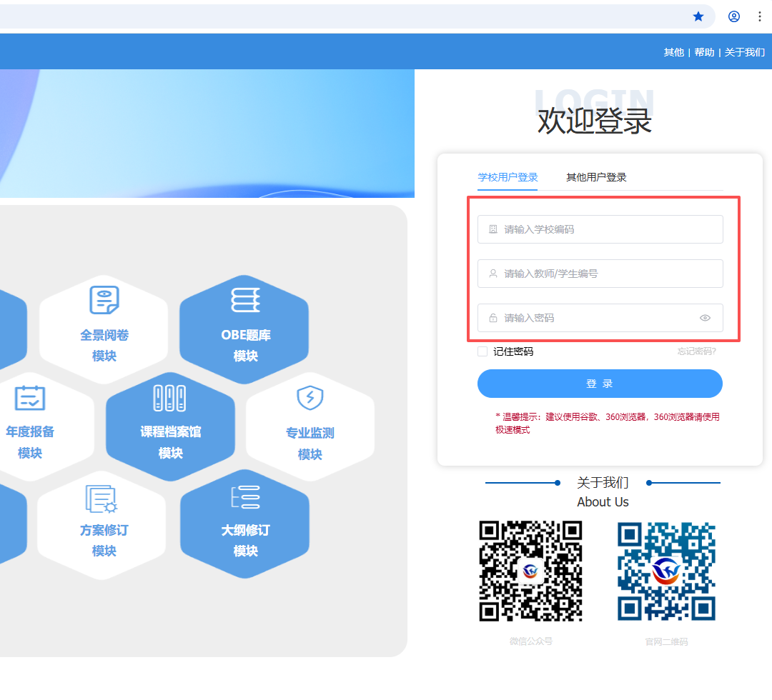
二、操作步骤
1、教师通过平台地址，输入登录信息进入平台，点击“立项申请”模块，进入立项申请模块界面，如下图所示：
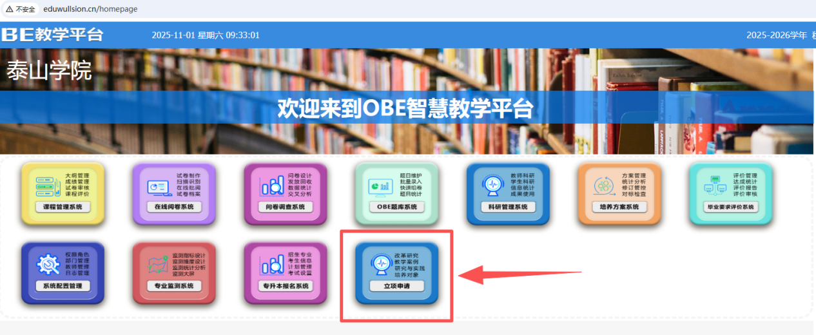

2、进入立项申请模块后，点击左侧菜单“立项管理”按钮后，进行立项管理项目新增界面，教师点击“新增”按钮，如下图所示：
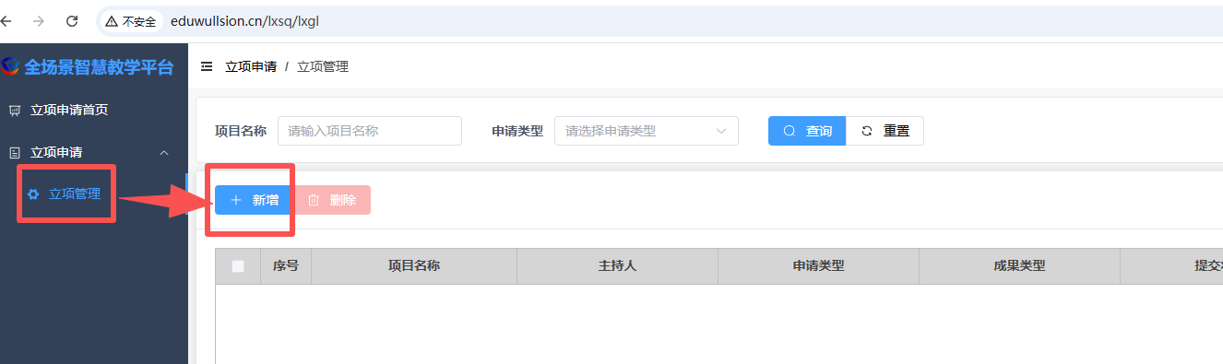

（1）教师点击“新增”弹出项目申请窗口，根据要求填入：项目名称、主持人、申请类型及填报时间等信息，如下图所示：
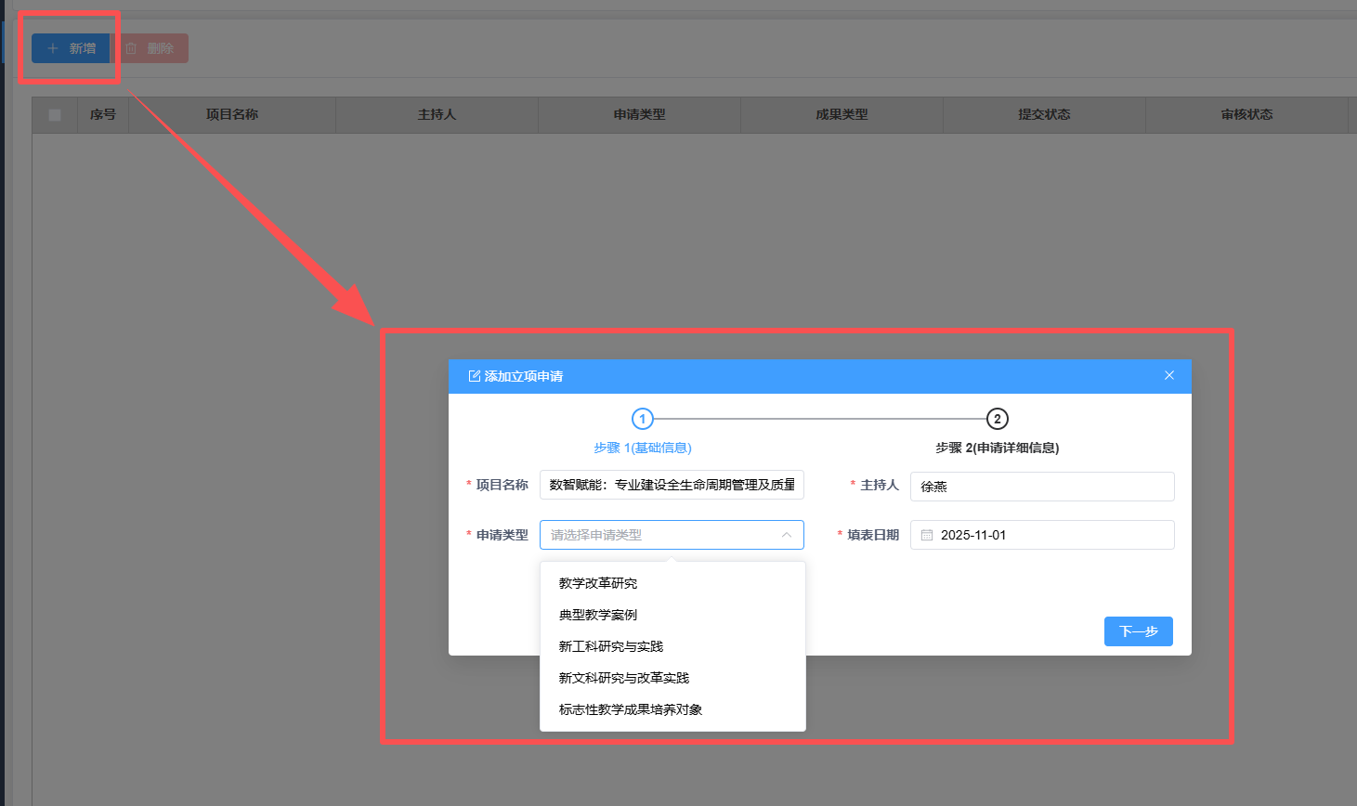

（2）填入项目申请基本信息，点击“下一步”进入申请书内容撰写界面，如下图所示：
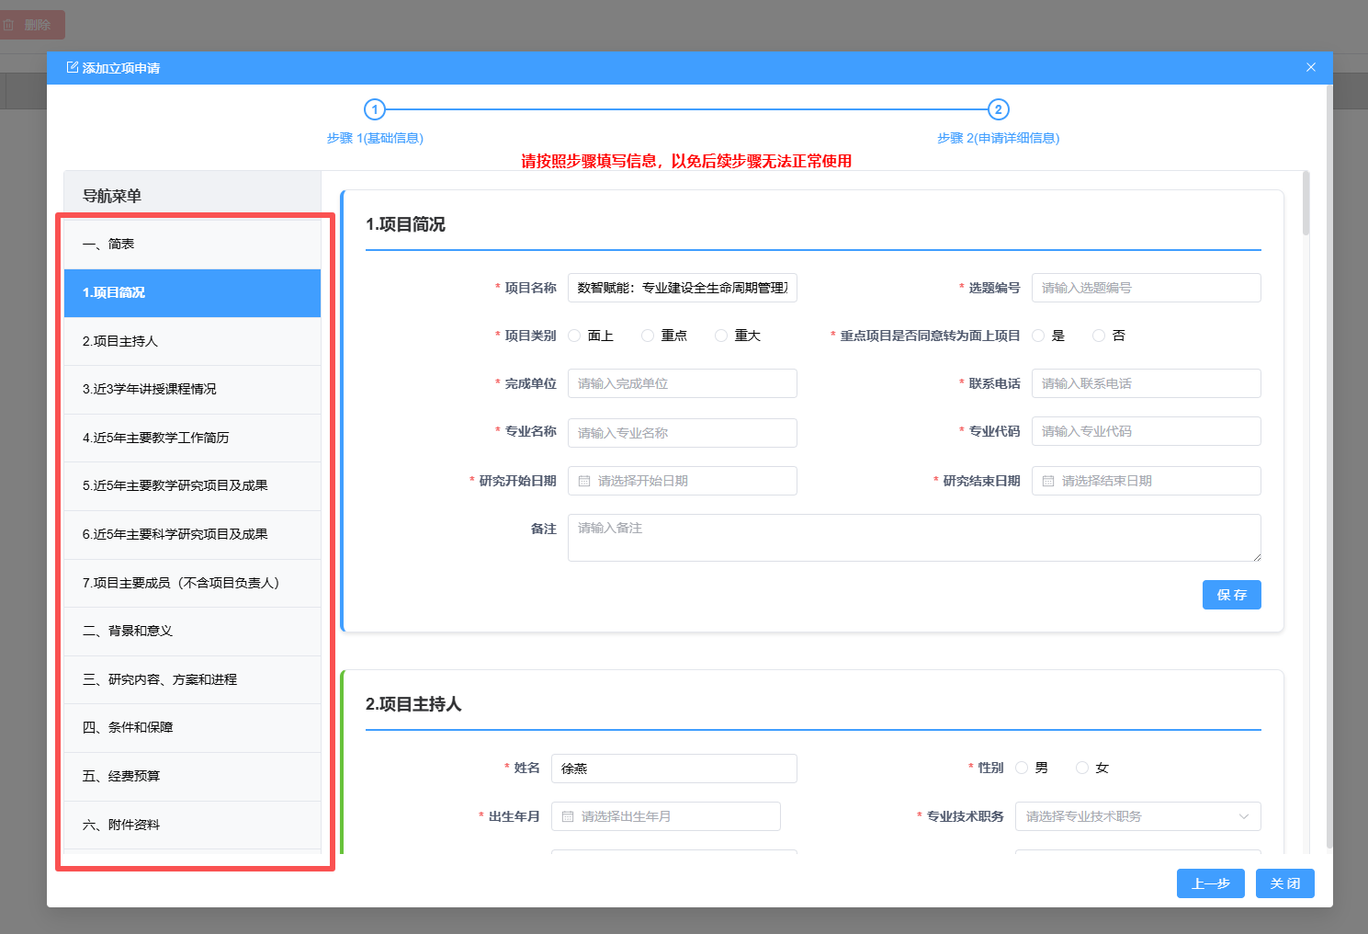

（3）按照左侧导航栏要求，注意填写对应能内容；填写完项目简况之后，点击“保存”按钮，保存项目概况内容，如下图所示：
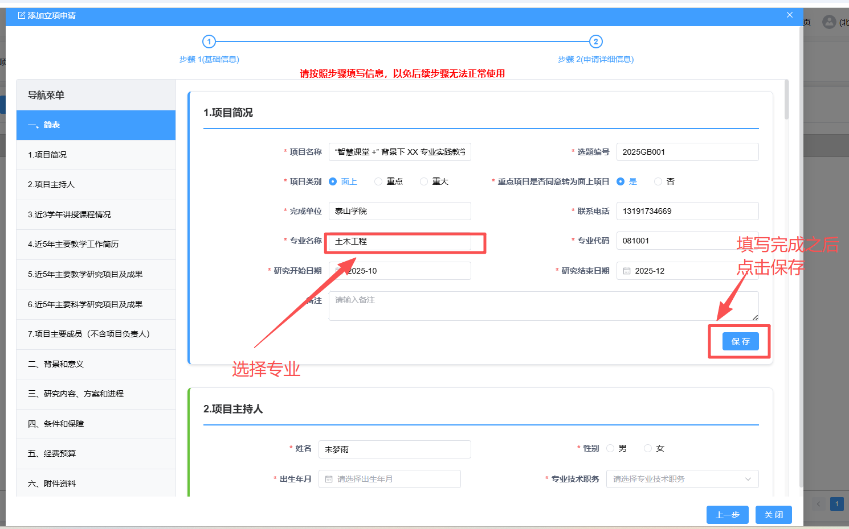

（4）滚动鼠标滚轮到“2.项目主持人”栏目，填写项目主持人的基本情况，填写完成之后点击右下角“保存”按钮，保存内容，如下图所示：
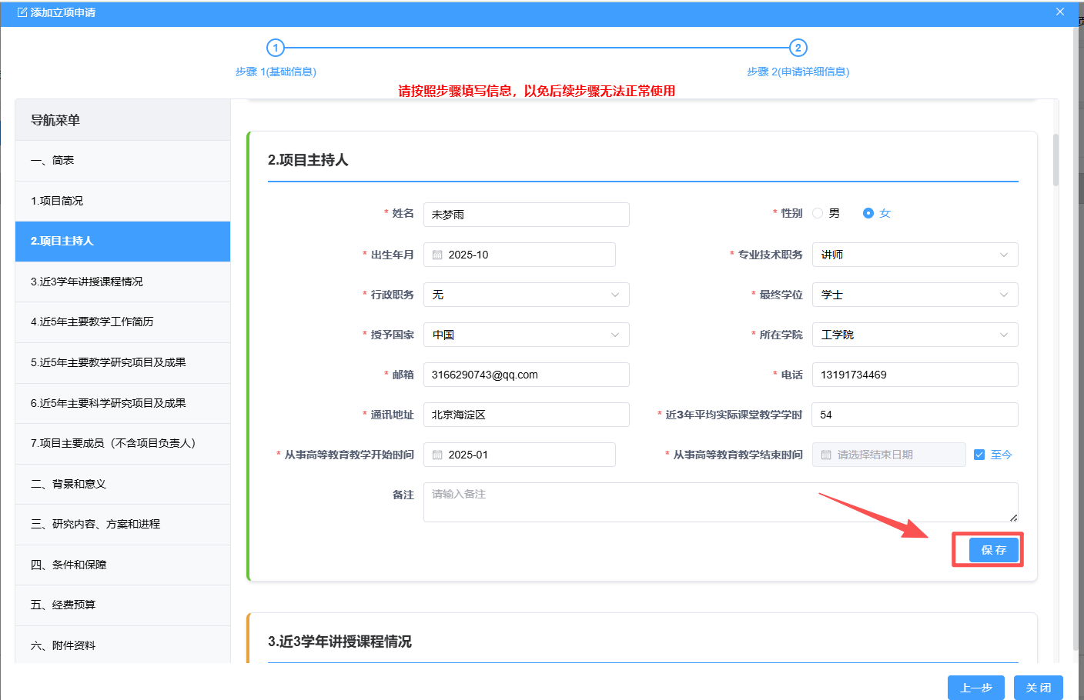

（5）滚动鼠标滚轮到“3.近3年讲授课程情况”栏目，按照格式要求填写“近3年讲授课程情况”的内容，填写完成之后点击“保存”按钮，如下图所示：
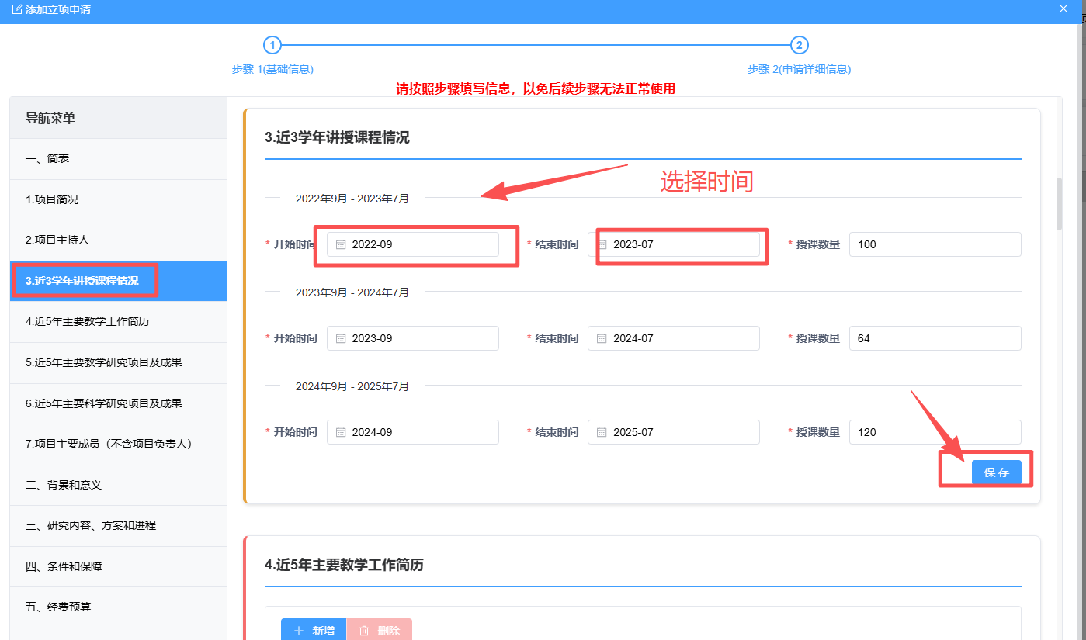

（6）滑动鼠标滚轮到“4.近5年主要教学工作简历”栏目，教师点击“新增”按钮，按照格式要求填入内容，如下图所示：
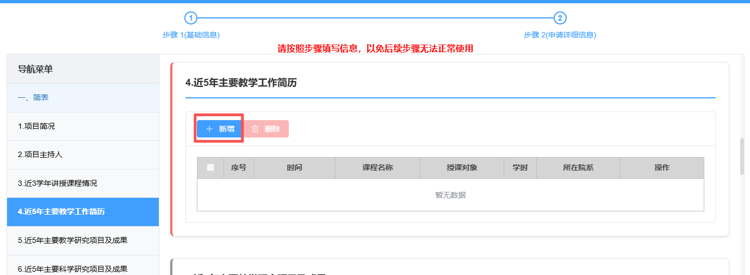
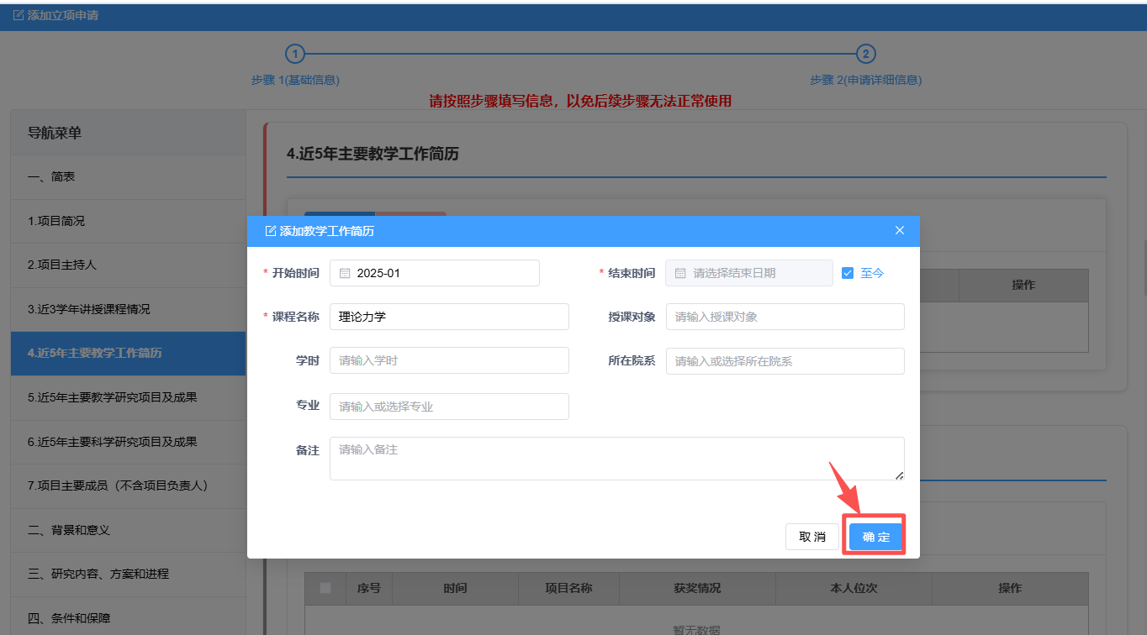
（7）滑动鼠标滚轮到“5.近5年主要教学研究项目及成果”栏目，教师点击“新增”按钮，按照格式要求填入对应内容，并点击“确定”，如需多条内容，依次点击“新增”填入内容并点击“确定”，如下图所示：
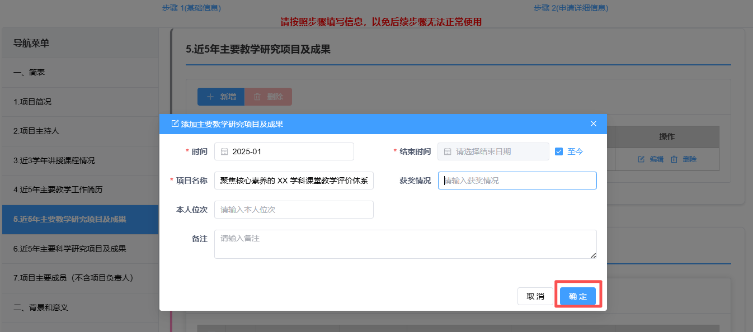
（8）滑动鼠标滚轮到“6.近5年主要科学研究项目及成果”栏目，教师点击“新增”按钮，按照格式要求填入对应内容，并点击“确定”，如需多条内容，依次点击“新增”填入内容并点击“确定”，如下图所示：
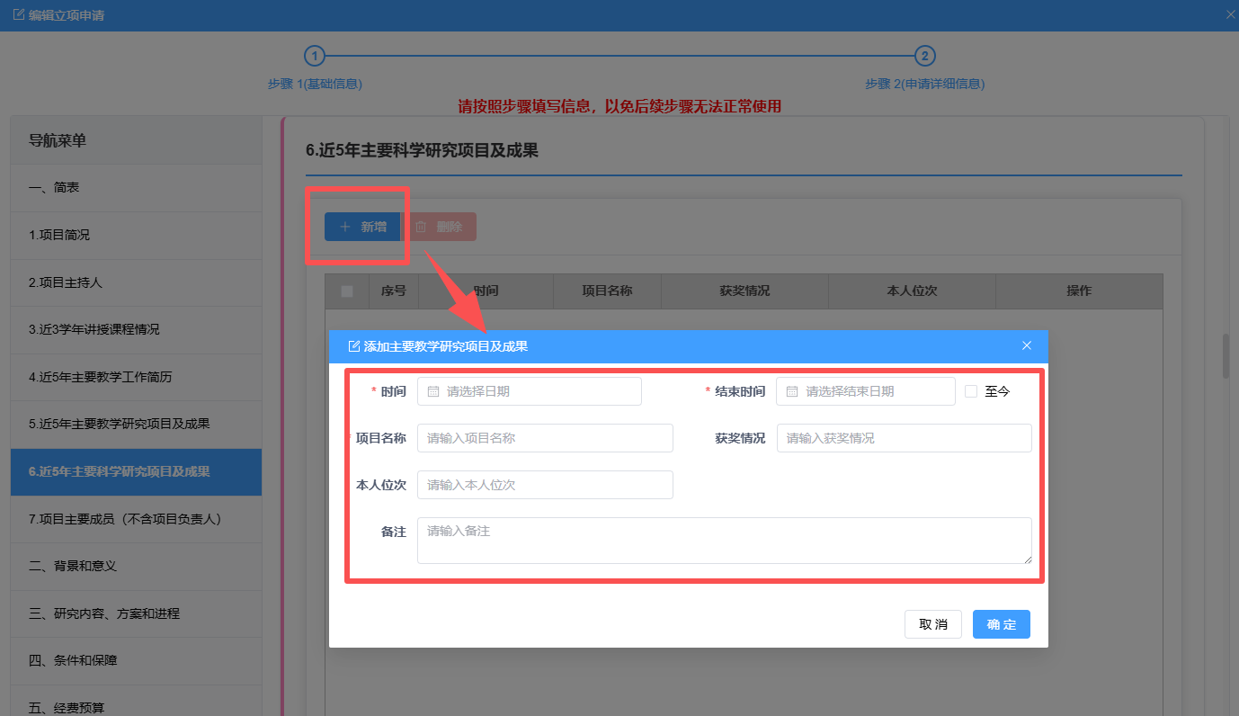
（9）滑动鼠标滚轮到“7.项目主要成员”栏目，教师点击“新增”按钮，按照格式要求填入对应内容，并点击“确定”，如需多条内容，依次点击“新增”填入内容并点击“确定”，如下图所示：
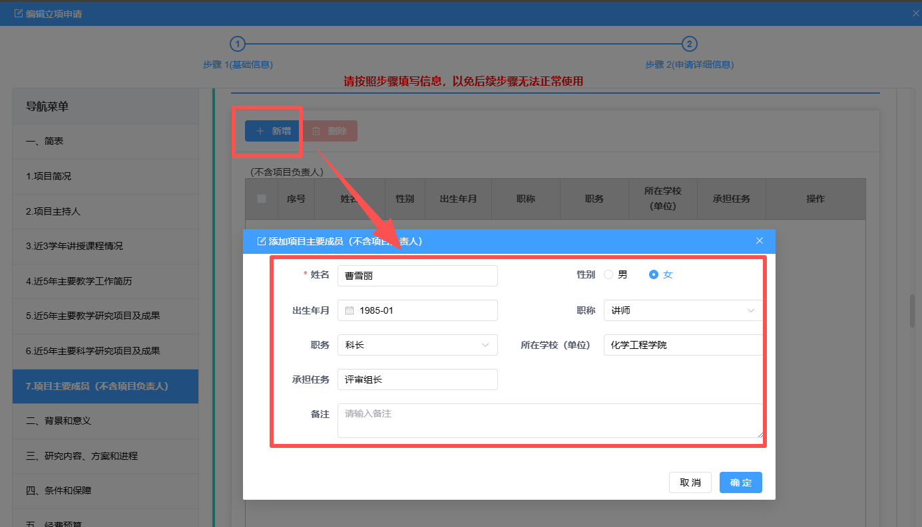

（10）依次根据导航栏菜单内容，将项目背景和意义，研究内容、方案和进程，条件和保障等相关内容依次填写对应文本框中，教师输入内容，系统默认自动保存，如下图所示：
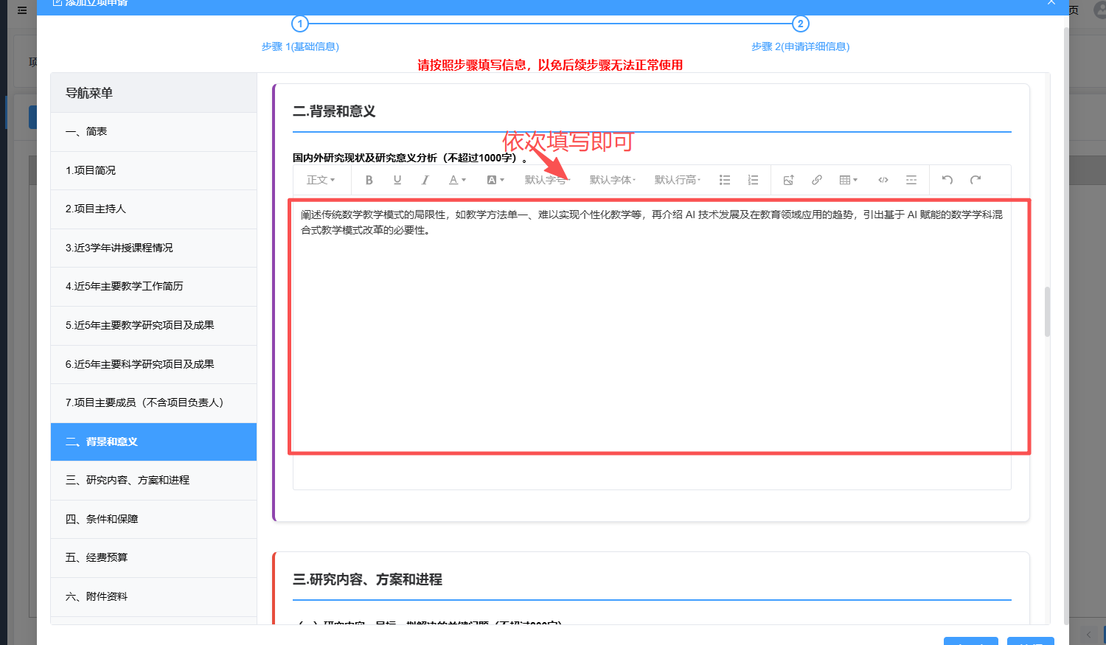

（11）完成上方内容的填写后，根据导航栏内容，完成“经费预算”的填写，教师点击“新增”按钮，根据格式要求填入内容，并点击“确定”，如需多条，依次点击“新增”填入对应内容，并点击“确定”，如下图所示：
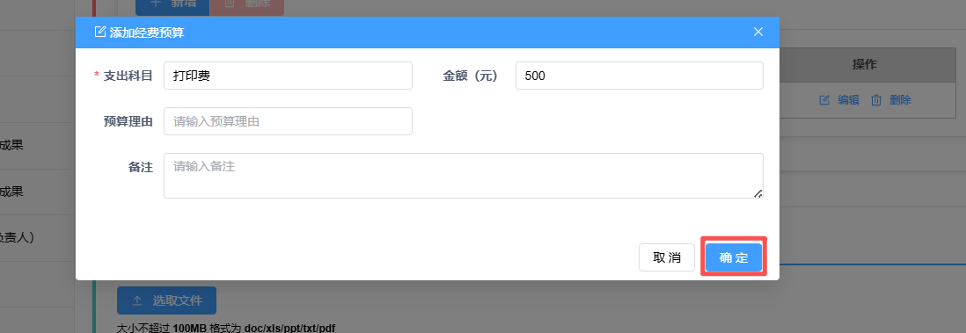

（12）完成上方内容填入后，滚动鼠标滚轮到“附件资料”栏目，教师根据项目情况，上传佐证资料，点击“选取文件”按钮，上传附件资料，如下图所示：
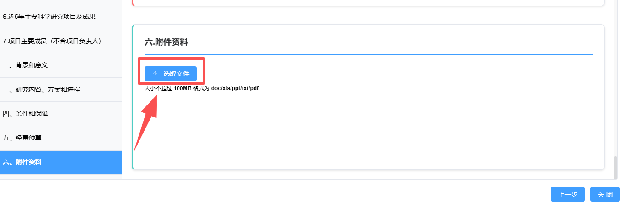
教师依次录入申请书全部内容，检查确认无误后，点击左下角“关闭”按钮，并确定后，返回首页如下图所示：
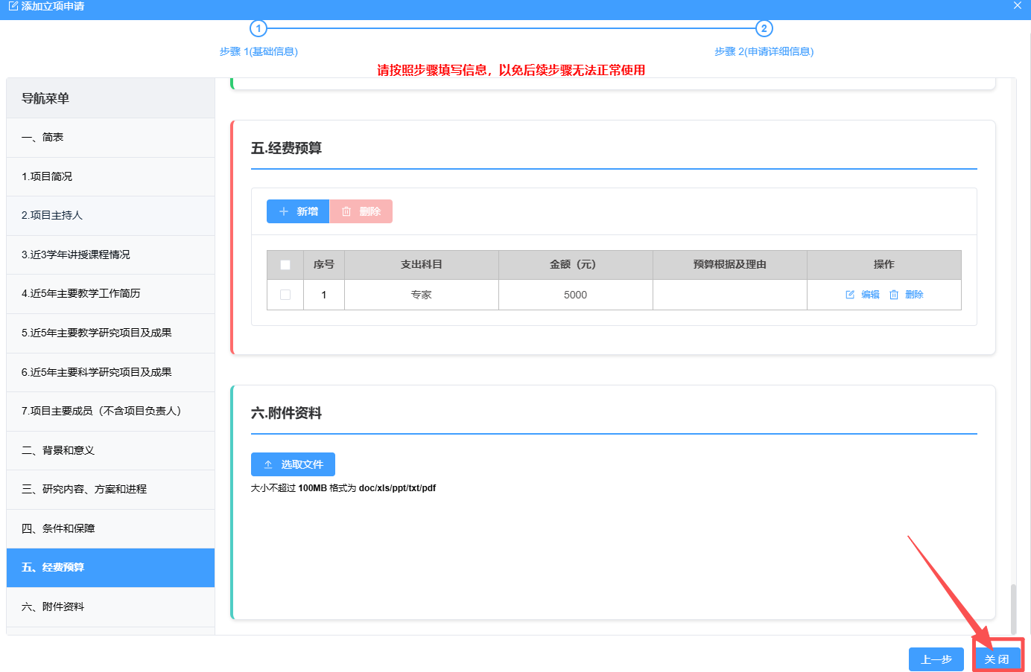
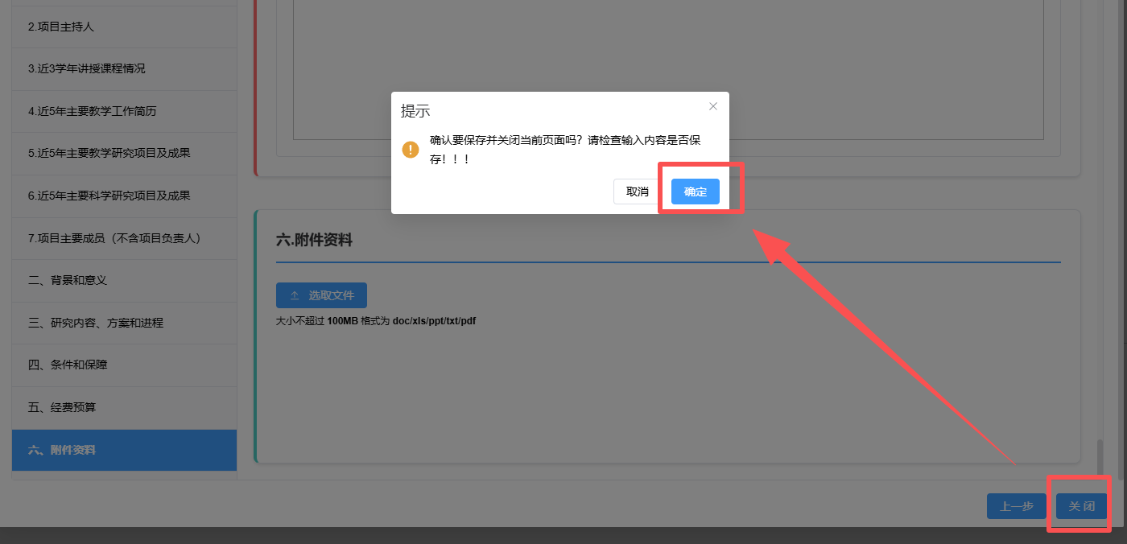

3、预览下载、编辑
教师可对撰写的申请书进行“预览下载”、“编辑”功能，如下图所示：
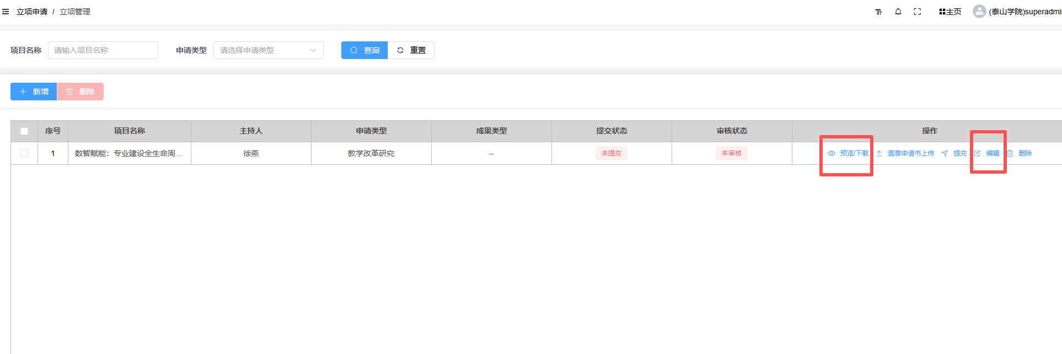
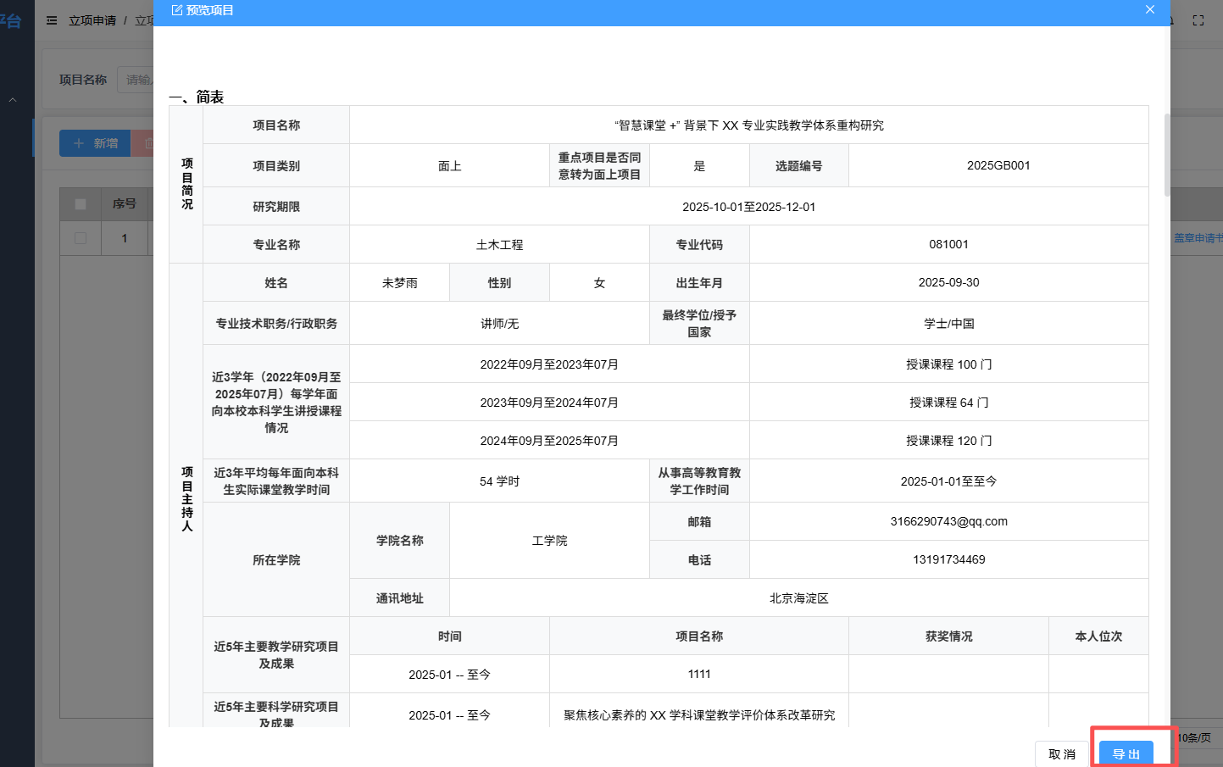
如果要对项目内容进行修改点击编辑，即可对申请书进行修改
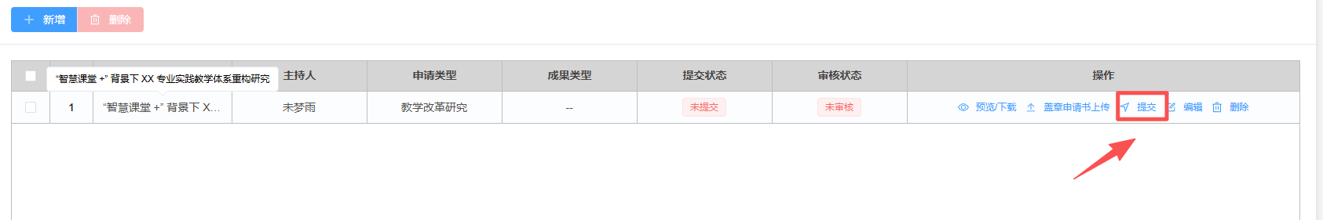
4、教师确认撰写申请书无误，点击“预览下载”进入预览下载界面，点击右下角“导出”按钮，保存本地，使用Windows自带office word软件打开文档，调整格式，打印申请书，完成线下签字、盖章，并扫描PDF电子文件上传系统，如下图所示：
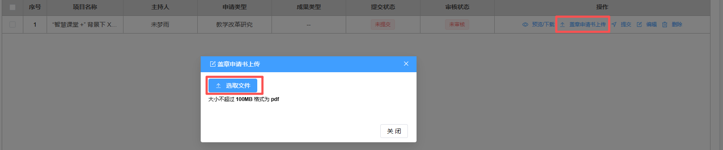
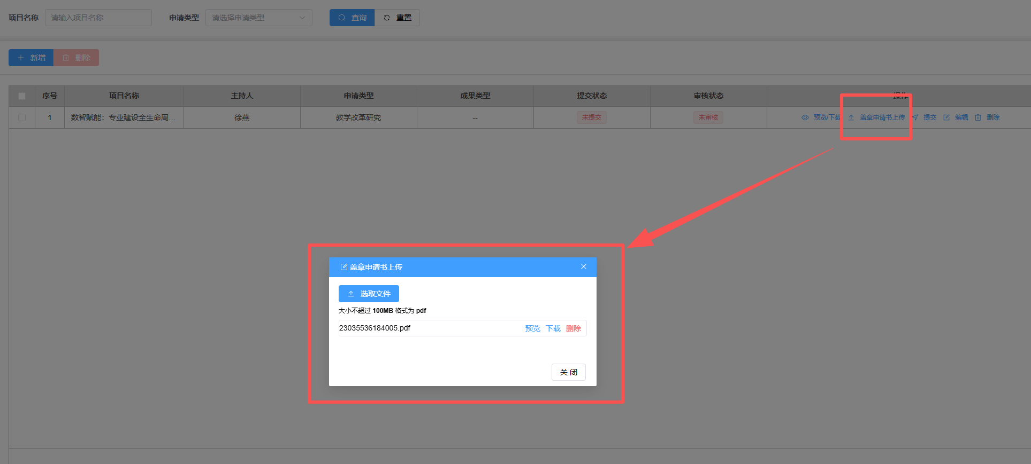
5、教师确认撰写申请书无误，并上传盖章电子版申请书后，点击“提交”按钮，提交上一级审核，等待审核即可。
